附件6
襄阳职业技术学院平面图

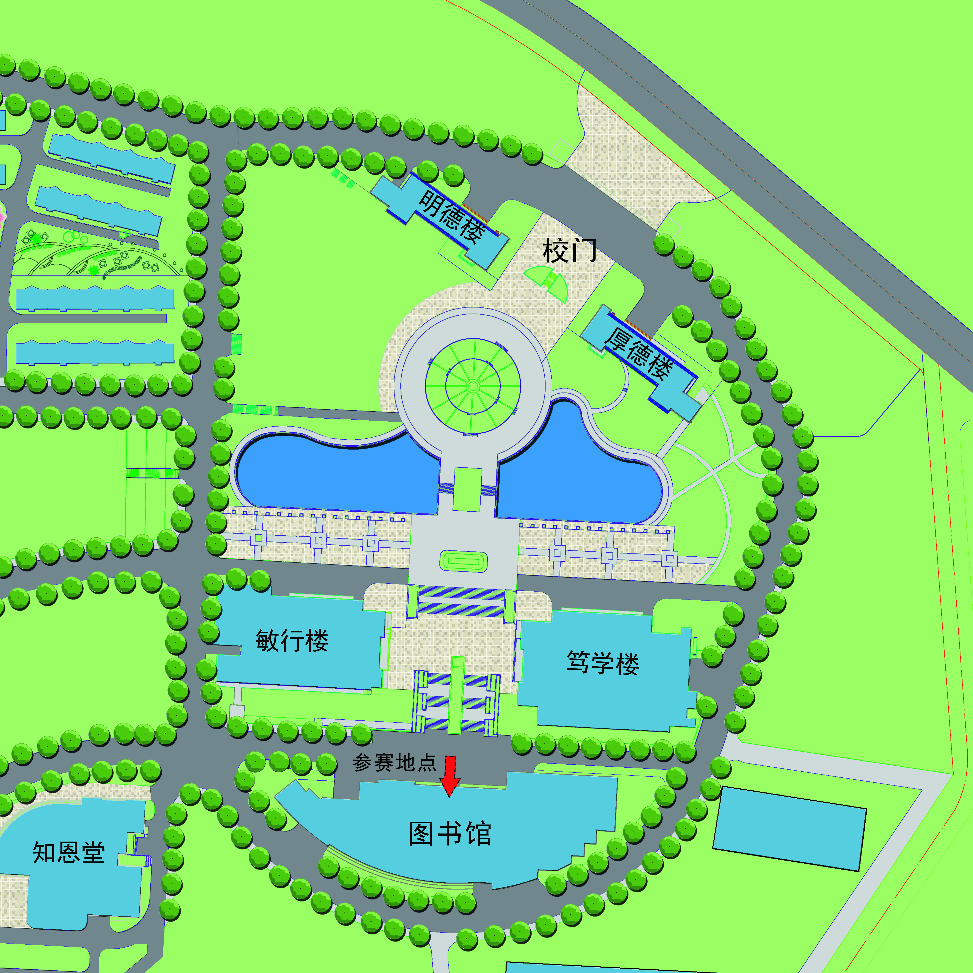
竞赛地点：襄阳职业技术学院图书馆

